|  |  |  |  |
| --- | --- | --- | --- |
| **Datum** | **Menü I** | **Menü II** | **Abendbeilage** |
| **Montag**  **16.12.2024** | **Suppe**  **Nürnberger Bratwürstchen mit Sauerkraut und Kartoffelpüree**  **Kirsch Nachtisch** | **Suppe**  **Cannelloni in feiner Sahnesauce\***  **Kirsch Nachtisch** | **Quark** |
| **Dienstag**  **17.12.2024** | **Lauch-Hackeintopf**  **Ananas Pudding** | **Kartoffelnocken mit Gemüse gefüllt\***  **Ananas Pudding** | **Teewurst** |
| **Mittwoch**  **18.12.2024** | **Paprika- Chili Suppe**  **Kartoffelgratin mit Salat**  **Pflaumen Mousse** | **Paprika- Chili Suppe**  **Mangold Muffins mit Schmand\***  **Pflaumen Mousse** | **Rührei mit Schinken** |
| **Donnerstag**  **19.12.2024** | **Julienne Gemüsesuppe**  **Geschnetzeltes in Senfsauce dazu Reis, Salat**  **Pfirsich Maracuja Dessert** | **Julienne Gemüsesuppe**  **Herzhaftes Winter Risotto\***  **Pfirsich Maracuja Dessert** | **Mandarinen** |
| **Freitag**  **20.12.2024** | **Tagessuppe**  **Schlemmerfilet mit Spinat dazu Salzkartoffeln**  **Schoko Vanille Strudel** | **Tagessuppe**  **Grüne Bandnudeln\***  **Schoko Vanille Strudel** | **Warmen Kakao** |
| **Samstag**  **21.12.2024** | **Weiße Bohnensuppe mit Bauchfleisch**  **Eierkuchen mit Blaubeeren** | **Omelette mit Gorgonzola dazu Salat\***  **Eierkuchen mit Blaubeeren** | **Sahne Joghurt** |
| **Sonntag**  **22.12.2024** | **Grießsuppe**  **Sonntagsbraten mit Gemüse und Kartoffeln**  **Zimt Stern Eis** | **Grießsuppe**  **Herzhaftes Winter Risotto\***  **Zimt Stern Eis** | **Banane** |

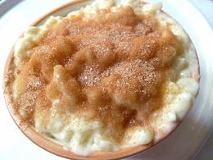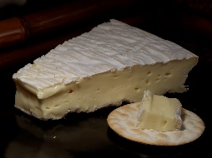 Speiseplan